Žitný ošatkový chléb

nebalený výrobek

Charakteristika výrobku:

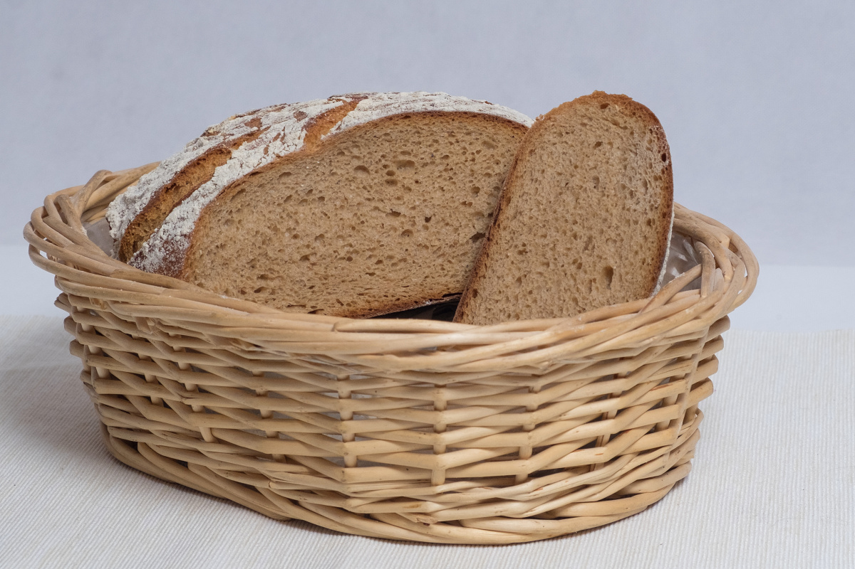
Chléb je vyroben ze 100% žitné mouky a základem je žitný kvas. Těsto se nechává kynout v ošatkách a tím chléb získává krásnou rustikální kůrku. Chléb je vyráběný tradičním způsobem. Díky tomu tento chléb nejen skvěle chutná, ale má i přirozeně velmi dobrou trvanlivost. Své jakostní charakteristiky si zachovává až několik dní od výroby, což ho v porovnání s dnešními rychlenými chleby povyšuje na něco víc, než jen pouhé „konzumní pečivo“. Tradiční technologie pečení v parní peci propůjčuje tomuto chlebu zvýšení spotřebitelského komfortu v podobě lepší trvanlivosti bez vysychání a negativních senzorických změn. Chléb se pyšní opravdu výjimečnými chuťovými vlastnostmi. Kromě příjemného chlebového aroma se vyznačuje krásně propečenou kůrkou a v této kategorii nadstandardně jemnou a vláčnou střídou. Většina řemeslných formových žitných chlebů patří mezi těžší, méně vláčné a někdy až nepříjemně robustní a kyselé. U tohoto chleba se můžete těšit nejen na velmi dobrou stravitelnost a skvělé nutriční hodnoty, ale také na pravý nefalšovaný gurmánský zážitek. Na tento výrobek nahlížíme jako na určitou formu umění a návrat k poctivým potravinám s příběhem.


Druh / skupina:

Chléb / žitný

Gramáž:
0002092 Chléb žitný 500g

Složení:

žitná mouka chlebová 48%, voda, pšeničný lepek, enzymy, látka zlepšující mouku (E300), sůl, droždí, kmín, žitný kvas

Datum minimální trvanlivosti:
3 dny

Alergeny:
obiloviny obsahující lepek.výrobek může obsahovat stopy: vajec a výrobky z nich, arašídů a výrobky z nich, mléko a výrobky z něj (včetně laktózy), skořápkových plodů a sezamového semínka.

Země původu:

Česká republika

Výživové údaje ve 100g hotového výrobku
Energetická hodnota | 923,2 kJ
 | 221,6 kcal
Tuky | 1,2 g
z toho nenasycené mastné kyseliny | 0,10 g
Sacharidy | 40,3 g
z toho cukry | 2,6 g
Vláknina | 6,9 g
Bílkoviny | 8,2 g
Sůl | 1,4 g

